 | DEGRE  1^{H} 2^{H} 3^{H} 4^{H}  5^{H} 6^{H} 7^{H} 8^{H} | ETABLISSEMENT  Condémine  Léchère  La Tour | CLASSE – ENSEIGNANT - BATIMENT | ANNEE  2024 / 25  2025 / 26
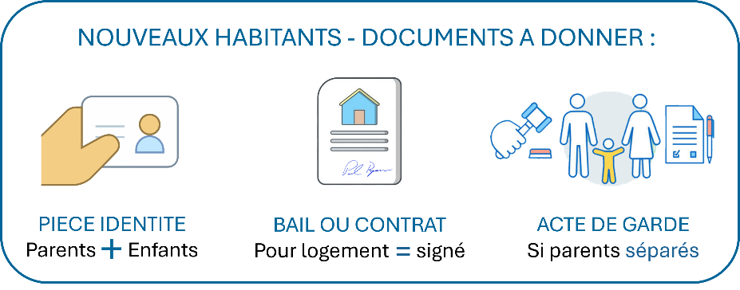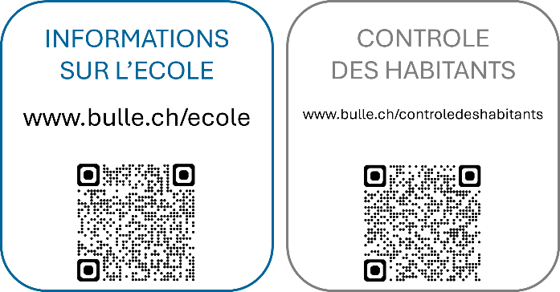

 |  | ELEVE - INFORMATIONS |  |  |  | ELEVE - INFORMATIONS
NOM |  |  |  |  | FRANÇAIS  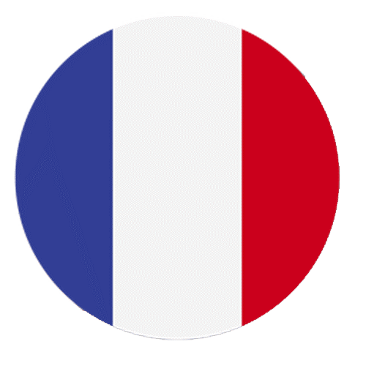 | Langue maternelle  Parle et comprend  Sait des mots (toilettes, bus, merci...)  Ne parle pas du tout
PRENOM
DATE NAISSANCE |  | H F
NATIONALITE |  |  |  |  | AUTRE LANGUE
N° AVS |  |  |  |  | RELIGION | Catholique Réformé  Autre :
DATE D’ARRIVEE
ADRESSE A BULLE  (RUE + N°) |  | BULLE TOUR-DE-TREME MORLON |  |  | CATECHISME | Suit les cours  Pas de catéchisme
ANCIENNE ADRESSE  (RUE + N°, VILLE) |  |  |  |  | MESURES  DE SOUTIEN | Serv. Educatif Itinérant (SEI)  Psychomotricité  Psycho / pédopsychiatrie  Ergothérapie  Compensation désavantage  Logopédie  FLS  .  MAO MAR  Autre mesure :
ANCIENNE  ECOLE |  | Lieu + enseignant Classe
FRERES & SŒURS  DE L’ELEVE |  | Prénom, nom | Date naissance
 | 1. |  |  |  | ALLERGIES | Non Oui, est allergique à :
 | 2.
 | 3. |  |  |  | SOS CONTACT  Autre que  papa - maman | Nom :
 | 4. |  |  |  |  | 

 | PAPA - INFORMATIONS |  |  | MAMAN - INFORMATIONS
NOM |  |  | NOM
PRENOM |  |  | PRENOM
DATE NAISSANCE |  |  | DATE NAISSANCE
NATIONALITE |  |  | NATIONALITE
N° AVS |  |  | N° AVS
ADRESSE  (RUE + N°, VILLE) | Même adresse que l’élève |  | ADRESSE  (RUE + N°, VILLE) | Même adresse que l’élève
PROFESSION |  |  | PROFESSION
N° TEL. PORTABLE |  |  | N° TEL. PORTABLE
N° TEL. TRAVAIL |  |  | N° TEL. TRAVAIL
EMAIL |  |  | EMAIL
AUTORITE PARENT | MAMAN PAPA MAMAN + PAPA
GARDE ENFANT | MAMAN PAPA ALTERNANCE MAMAN + PAPA
REMARQUE |  |  | REMARQUE
SIGNATURE  + DATE |  |  | SIGNATURE + DATE

 | 